

**Об утверждении Плана по управлению пастбищами и их использованию по городу Текели на 2025-2029 годы**

Решение маслихата города Текели области Жетісу от 23 декабря 2024 года № 25-117

      В соответствии с подпунктом 1) статьи 8 Закона Республики Казахстан "О пастбищах" Текелийский городской маслихат РЕШИЛ:

      1. Утвердить План по управлению пастбищами и их использованию по городу Текели на 2025-2029 годы согласно приложению к настоящему решению.

      2. Настоящее решение вводится в действие после его первого официального опубликования.

|  |  |
| --- | --- |
| *Председатель Текелийского городского маслихата* | *Б.Тугулбаев* |

|  |  |
| --- | --- |
|  | Приложение к решению Текелийского городского маслихата от 23 декабря 2024 года № 25-117 |

**План по управлению пастбищами города Текели и их использованию на 2025-2029 годы**

**Глава 1. Общие положения**

      1. Настоящий план по управлению пастбищами и их использованию по городу Текели на 2025-2029 годы (далее - План) разработан в соответствии с подпунктом 4-1) статьи 6 Закона Республики Казахстан "О пастбищах" (далее – Закон) и подпунктом 2) пункта 3 статьи 16 Закона Республики Казахстан "О государственной статистике" и Приказа Министра сельского хозяйства Республики Казахстан от 29 июля 2024 года № 263 "Об утверждении типового плана по управлению пастбищами и их использованию" (зарегистрирован в Министерстве юстиции Республики Казахстан 29 июля 2024 года № 34831)

      2. План принимается в целях рационального использования пастбищ, устойчивого обеспечения потребности в кормах и предотвращения процессов деградации пастбищ.

**Глава 2. План по управлению пастбищами и их использованию При разработке Плана учитывался:**

      1) данные земельного баланса региона и информационной системы государственного земельного кадастра по форме согласно приложению 1 к настоящему Плану. При формировании данных, указанных в части первой настоящего подпункта, использовался официальная статистическая информация о наличии земель и распределении их по категориям, собственникам земельных участков, землепользователям и угодьям и сведения из информационной системы государственного земельного кадастра;

      2) сведения геоботанического обследования пастбищ по форме согласно приложению 2 к настоящему Плану.

      При формировании сведений, указанных в части первой настоящего подпункта, использовался результаты геоботанического обследования пастбищ, проводимого в городе Текели 2022 году в соответствии с приказом Министра сельского хозяйства Республики Казахстан от 3 октября 2022 года № 314 "Об утверждении Методики по проведению крупномасштабных (1:1 000 – 1:100 000) геоботанических изысканий природных кормовых угодий Республики Казахстан" (зарегистрирован в Реестре государственной регистрации нормативных правовых актов № 30043);

      3) сведения о скотомогильниках (биометрических ямах), формируемые в соответствии с Правилами ведения реестра скотомогильников (биотермических ям), утвержденными приказом Министра сельского хозяйства Республики Казахстан от 03 февраля 2020 года № 35 (зарегистрирован в Реестре государственной регистрации нормативных правовых актов № 19987);

      4) сведения об объектах пастбищной инфраструктуры и о сервитутах для прогона сельскохозяйственных животных по форме согласно приложению 3 к настоящему Плану

      Формирование сведений, указанных в части первой настоящего подпункта, осуществлялся акиматом города Текели совместно с акимом Рудничного сельского округа на основании плана по развитию и реконструкции объектов пастбищной инфраструктуры, разработанного местным исполнительным органом области;

      5) данные о численности поголовья сельскохозяйственных животных, полученные из базы данных идентификации сельскохозяйственных животных, с указанием их владельцев по форме согласно таблице 1 приложения 4 к настоящему Плану;

      6) данные о количестве гуртов, отар, табунов, сформированных по видам и половозрастным группам сельскохозяйственных животных по форме согласно таблице 2 приложения 4 к настоящему Плану.

      Формирование сведений, указанных в части первой настоящего подпункта, осуществлялся акиматом города Текели совместно с акимом Рудничного сельского округа; 7) сведения о численности поголовья сельскохозяйственных животных для выпаса на отгонных пастбищах по форме согласно таблице 3 приложения 4 к настоящему Плану. Формирование сведений, указанных в части первой настоящего подпункта, осуществлялся акиматом города Текели совместно с акимом Рудничного сельского округа;

      8) данные об особенностях выпаса сельскохозяйственных животных на культурных и аридных пастбищах, землях лесного, водного фондов и особо охраняемых природных территорий. Выпас сельскохозяйственных животных на пастбищах осуществляется в соответствии с правилами выпаса сельскохозяйственных животных, утверждаемыми акиматом городаТекели в соответствии с подпунктом 5-1) пункта 4 статьи 7 Закона Республики Казахстан "О государственном регулировании развития агропромышленного комплекса и сельских территорий" на основании Типовых правил выпаса сельскохозяйственных животных, утвержденных приказом Министра сельского хозяйства Республики Казахстан от 29 апреля 2020 года № 145 (зарегистрирован в Реестре государственной регистрации нормативных правовых актов № 20540).

      Выпас сельскохозяйственных животных на землях лесного, водного фондов и особо охраняемых природных территорий осуществляется в соответствии со статьей 99 Лесного кодекса Республики Казахстан, Правилами сенокошения и пастьбы скота на участках государственного лесного фонда, утвержденными приказом Министра сельского хозяйства Республики Казахстан от 12 октября 2015 года № 18-02/909 (зарегистрирован в Реестре государственной регистрации нормативных правовых актов № 12259), статьями 95, 119, 125 Водного кодекса Республики Казахстан, статьями 23, 40, 43, 47, 48, 52, 69 Закона Республики Казахстан "Об особо охраняемых природных территориях";

      9) рекомендуемые схемы пастбищеоборотов по форме согласно приложению 5 к настоящему Плану;

      10) официальная статистическая информация по статистике животноводства и растениеводства.

      4.План содержит следующие приложения:

      1) схема (карта) расположения пастбищ на территории административно-территориальной единицы в разрезе категорий земель, на которой указываются границы, площади и виды пастбищ, в том числе отгонных, сезонных, аридных и культурных, сведения об их собственниках или землепользователях на основании правоустанавливающих и идентификационных документов на земельный участок;

|  |  |
| --- | --- |
|  | Приложение 1 к плану по управлению пастбищами и их использованию |

**Данные земельного баланса региона и информационной системы государственного земельного кадастра**

      Таблица 1. Распределение пастбищ по категориям земель города Текели, в гектарах

|  |  |  |  |  |  |  |  |  |  |
| --- | --- | --- | --- | --- | --- | --- | --- | --- | --- |
| Наимено вание сельских округов | К о д классифи катора админист ративно-т ерритори альных объектов | Категории земель | | | | | | | Итого земель |
| сельско хозяйстве нного назначен ия | населенн ы х пунктов | промышл енности, транспорта, связи и иного не сельскохозяйственного назначен ия | особо охраняемых природных территор ий | лесного фонда | водного фонда | запаса |
| 1 | 2 | 3 | 4 | 5 | 6 | 7 | 8 | 9 | 10 |
| Текели г.а | 331810000 | 1203 | 199 | 0 | 0 | 11 | 0 | 244 | 1657 |
| Рудничный с.о. | 331833100 | 32 | 223 | 0 | 0 | 0 | 0 | 1055 | 1310 |
| Итого |  | 1235 | 422 | 0 | 0 | 11 | 0 | 1299 | 2967 |

      Схема (карта) расположения пастбищ на территории города Текели в разрезе категории земель, собственников земельных участков и землепользователей на основании правоустанавливающих документов

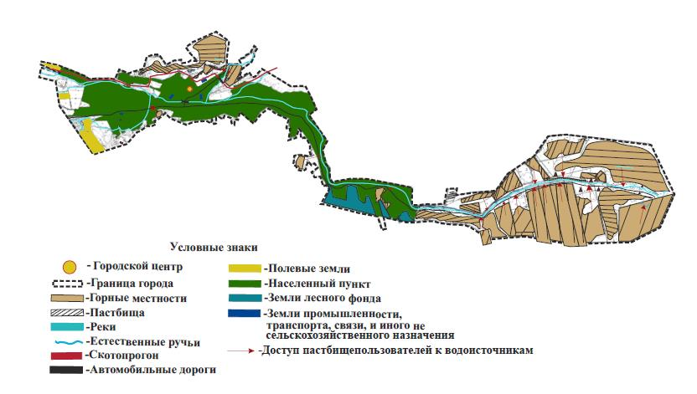

      Схема (карта) расположения пастбищ на территории сельского округа Рудничный города Текели в разрезе категории земель, собственников земельных участков и землепользователей на основании правоустанавливающих документов

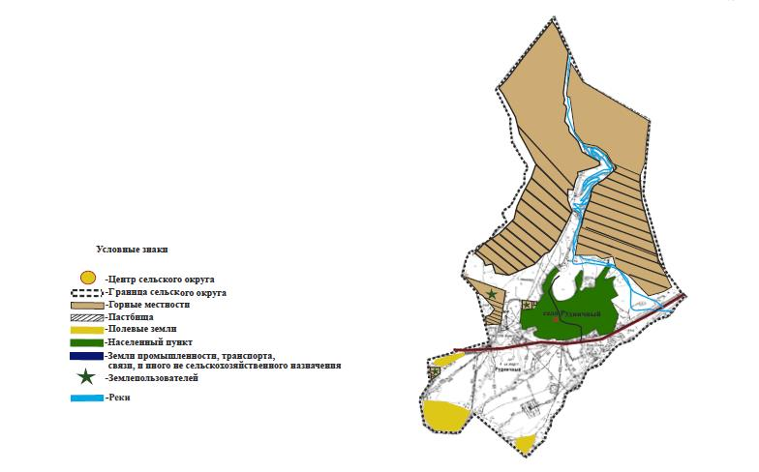

      Таблица 2. Распределение пастбищ населенного пункта, в гектарах

|  |  |  |  |  |  |  |  |  |  |  |  |
| --- | --- | --- | --- | --- | --- | --- | --- | --- | --- | --- | --- |
| № п/п | Наимен ование сельског о округа | К о д классиф икатора админис тративн о-территориальных  объектов | Наимено вание населен ного пункта | Общая площадь пастбищ в га | | Площадь и виды пастбищ | | | | | |
| предназ наченны е для удовлет ворения нужд населен ия по выпасу сельскох озяйстве нных животных личного подворья, в га. | обществ енные, в га. | отгонны е, в га. | сезонны е, в га | аридные в га | Культырные, в га |
| 1 | 2 | 3 | 4 | | 5 | 6 | 7 | 8 | 9 | 10 | 11 |
| 1 | Текели г.о. | 331810000 | Текели | | 199 | 199 | 0 | 0 | 0 | 0 | 0 |
| 2 | Руднич-ный с.о. | 331833100 | Рудничный | | 223 | 223 | 0 | 0 | 0 | 0 | 0 |
|  | Итого |  |  | | 422 | 422 | 0 | 0 | 0 | 0 | 0 |

      Схема (карта) с обозначением пастбищ, предназначенных для нужд населения по выпасу сельскохозяйственных животных личного подворья, в том числе общественных пастбищ по городу Текели

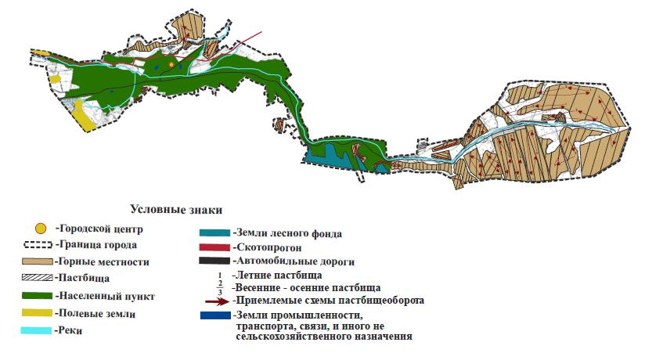

      Схема (карта) с обозначением пастбищ, предназначенных для нужд населения по выпасу сельскохозяйственных животных личного подворья, в том числе общественных пастбищ по Рудничному сельскому округу

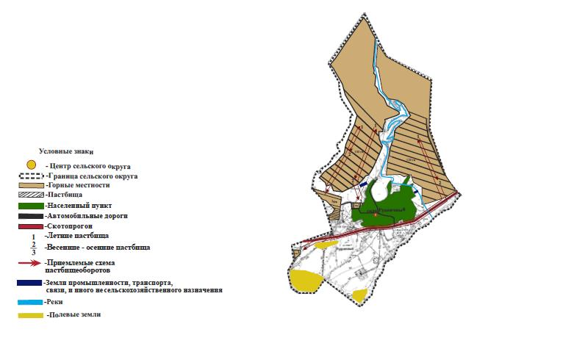

      Таблица 3. Сведения о собственниках и землепользователях на основании правоустанавливающих и идентификационных документов на земельный участок

|  |  |  |  |  |
| --- | --- | --- | --- | --- |
| № п/п | Наименование собственников, землепользователей | Бизнес-идентифика ционный номер/ индивидуальный идентификационны й номер | Кадастровый номер земельного участка | Площадь пастбищ, в гектарах |
| 1 | Метірбай Расұл Ерболғанұлы | .790403301547 | 24-269-028-006 | 26 |
| 2 | Тоқтарбек Құрманжан | .801009000664 | 24-269-029-010; 24-269-029-011 | 6,5 |
| 3 | Каупенов Газиз Гайсаулы | 770223302157 | 24-269-011-052 | 40 |
| 4 | Бейсембеков Марат Чембулаевич | 540404301482 | 24-269-011-055 | 77 |
| 5 | Кусманов Бекмухамбет | 470129300533 | 24-269-011-056 | 77 |
| 6 | Карабасова Бижанай Натеевна | 560508400985 | 24-269-011-058 | 55 |
| 7 | Таджибаев Н.М. | 510423301539 | 24-269-011-064 ; 24-269-011-066; 24-269-011-068 | 48 |
| 8 | Дуйсебаев Ертай | 591108300070 | 24-269-011-057 | 95 |
| 9 | Омаров Есенбай Сайланбаевич | 730114303165 | 24-269-011-065 | 45 |
| 10 | Омир | .890424000763 | 24-269-011-067 | 14 |
| 11 | Әлбосын Айқыннұр | 690919300513 | 24-269-011-069 | 30 |
| 12 | Казылбаев Гали Тулегенович | .760101314963 | 24-269-011-072 | 95 |
| 13 | Тоқан Нұрсолтан | 510423301539 | 24-269-011-073 | 4 |
| 14 | Есенгулова Лариса Токтамысовна | .560602400679 | 24-269-010-527: 24-269-010-528 | 25,7 |
| 15 | Файзулла Буркитбай | 490320302541 | 24-269-022-253; 24-269-022-254, | 65 |
| 16 | Шафраненко Владимир Иванович | 47072630106 | 03-269-011-05 | 77 |
| 17 | ТОО "GRINDSTONE" | .140240017792 | 24-269-011-063 | 25 |
| 18 | ТОО "Алтын Каратал" | 030940003527 | 24-269-011-059: 24-269-011-027 | 430 |
|  | Итого |  |  | 1235,5 |

      Таблица 4. Распределение пастбищ

|  |  |  |  |  |  |  |  |  |  |
| --- | --- | --- | --- | --- | --- | --- | --- | --- | --- |
| № п/п | Наимено вание сельского округа | К о д классифи катора админист ративно-т ерритори альных объектов | Наимено вание населенн о г о пункта | Необходимая площадь пастбищ для сельскохозяйственных животных, тысяч гектаров | | | | Площадь обществе нных пастбищ, тысяч гектаров | Площадь отгонных пастбищ, тысяч гектаров |
| Крупный рогатый скот | Мелкий рогатый скот | Лошади | Верблюд ы |
| 1 | Текели г.а. | 331810000 | Текели | 4320 | 2349 | 1431 | 0 | 8100 | 0 |
| 2 | Рудничный с.о. | 331833100 | Рудничный | 940 | 618 | 534 | 0 | 2092 | 0 |
|  | Барлығы |  |  | 5260 | 2967 | 1965 | 0 | 10192 | 0 |

      При расчете потребности для рационального использования необходимой площади пастбищ для сельскохозяйственных животных на територии города Текели и Рудничного сельского округа руководстовались приказам Министра сельского хозяйства Республики Казахстан от 14 апреля 2015 года № 3-3/332 "Об утверждении предельно допустимой нормы нагрузки на общую площадь пастбищ".

      Для выпаса сельскохозяйственных животных города Текели и Рудничного сельского округа по расчетам необходимо 10 192 гектара пастбищ, в городе Текели и в Рудничном сельском округе имеются всего 2967,0 гектаров, поэтому для удовлетворения потребности выпаса сельскохозяйственных животных по г. Текели и по Рудничному сельскому округу недостаточно 7225,0 гектаров. Недостающие количество общественных пастбищ для поголовья личного подворья восполняется за счет пастбищных угодий на основании соглашений (меморандумом) заключенными с коммунальным государственным учреждением "Талдыкорган орман шаруашылығы", а также ближе расположенными крестьянскими хозяйствами Ескельдинского, Коксуского районов и Кербулаксого районов.

      Таблица 5. Требуемые дополнительные пастбища

|  |  |  |  |
| --- | --- | --- | --- |
| №п/п | Т р е б у е м ы е дополнительные пастбища из земель запаса, тысяч гектаров | Дополнительно предоставляемые пастбища | |
| пастбища, которые могут быть предоставлены в землепользование пастбищепользователям, тысяч гектаров | пастбища, подлежащие резервированию в целях удовлетворения нужд населения по выпасу сельскохозяйственных животных личного подворья, тысяч гектаров |
| 0 | 0 | 0 | 0 |

      В связи с отсутствием необходимых дополнительных пастбищ из земель запаса в городе Текели и Рудничном сельском округе указанная таблица не была заполнена.

      Сведения геоботанического обследования пастбищ по форме согласно приложению 2 к настоящему Плану.

      При формировании сведений, указанных в части первой настоящего подпункта, использовался результаты геоботанического обследования пастбищ, проведенного в городе Текели в 2022 году в соответствии с приказом Министра сельского хозяйства Республики Казахстан от 3 октября 2022 года № 314 "Об утверждении Методики по проведению крупномасштабных (1:1 000 – 1:100 000) геоботанических изысканий природных кормовых угодий Республики Казахстан" (зарегистрирован в Реестре государственной регистрации нормативных правовых актов № 30043);

|  |  |
| --- | --- |
|  | Приложение 2 к плану по управлению пастбищами и их использованию |

|  |  |  |  |  |  |  |  |  |  |  |  |  |  |
| --- | --- | --- | --- | --- | --- | --- | --- | --- | --- | --- | --- | --- | --- |
| Дата, шифр ы по легенде и по Класс ифика ции приро дных кормо вых угодий | Номера конту ров и описаний (скобках) | Название типов (разностей, модиф икаций ) природных кормовых угодий с приурочен-ностьюих к рельефу, почвам . Название прочих угодий и земель | Вид угодья | Процент участия в конту ре | Площадь, в га. | Современное испол ьзование | Валов ая урожа йност ь , центн еров на гектар (год обсле дован ия) | Урожайность поедаемых растений на  средний год: центнеров на гектар сухой  массы, центнеров на гектар кормовых  единиц, килограмм на гектар переваримого  протеинапастбищных кормов по сезонам | | | | | |
| сенок ос | косимые пастб ища | весна | лето | осень | зима |
| 1 | 2 | 3 | 4 | 5 | 6 | 7 | 8 | 9 | 10 | 11 | 12 | 13 | 14 |
| 22.09.22  1 Г-1 а | 1 | Дерновиннозлаково-разнотра-вно-узкодольча -тополынные с эфермерами (ковыл воло-сатик, овсяница бороздчатая, тонконог тонкий, пырей пустын-ный, шалфей пустынный, люцерна серпов-идная, тысячелис-тник обыкновен-ный, подмарен-ник настоящий, полынь лессинго-видная, мятлик локовичный, костер японский) на черноземах выщелоченных обычных средне-мощных суглин-истых по верши-нам и пологим скланам | пастбища | 100 | 2967 | Выпаса скота | 0 | 0 |  | 4,8 | 7,2 | 5,7 | 4,0 |

      Продолжение таблицы

|  |  |  |  |
| --- | --- | --- | --- |
| Расчетная урожайность по контуру: центнеров на гектар сухой массы ( числитель), центнеров на гектар кормовых единиц (знаменатель) | Кормозапас по контуру: центнеров на гектар сухой массы (числитель), центнеров на гектар кормовых единиц ( знаменатель) | Культуртехническое состояние, наличие лекарственных растений | Рекомендации по использованию, вид скота. Рекомендуемые мероприятия по улучшению |
| 15 | 16 | 17 | 18 |
| 7,2 | 14 | Сильно затырсованные; тысячелетник, подмаренник-лекарственные | Пастбища для всех видов скота |

      Схема (карта) с обозначением рекомендуемых схем пастбищеоборотов, на которой указываются схемы пастбищеоборотов, рекомендуемые на основании геоботанического обследования пастбищ по городу Текели;



      Схема (карта) с обозначением рекомендуемых схем пастбищеоборотов, на которой указываются схемы пастбищеоборотов, рекомендуемые на основании геоботанического обследования пастбищ по Рудничному сельскому округу;



|  |  |
| --- | --- |
|  | Приложение 3 к плану по управлению пастбищами и их использованию |

**Сведения об объектах пастбищной инфраструктуры и о сервитутах для прогона сельскохозяйственных животных**

|  |  |  |  |  |  |
| --- | --- | --- | --- | --- | --- |
| № п/п | Объекты пастбищной инфраструктуры | Количество действующих объектов пастбищной инфраструктуры , единиц | Количество объектов пастбищной инфраструктуры требующих строительства ( реконструкции), единиц | Протяженность, километров | Площадь, тысяч квадратных метров |
| 1 | Обводнительные сооружения ( скважины, трубчатые и шахтные колодцы, копани) | 0 | 0 | 0 | 0 |
| 2 | Сооружения, мосты, дороги | 3 | 0 | 0,1 | 500 |
| 3 | Скотопрогонные т р а с с ы ,  скотоостановочные и водопойные  площадки | 2 | 1 | 0,1 | 0 |
| 4 | Емкости для купки овец, кошары и  Отгороженные места, ограждения  пастбищ, изгороди (в том числе  электроизгороди), загоны для  загонно-порционного выпаса сельскохозяйственных животных | 0 | 0 | 0 | 0 |
| 5 | Расколы для ветеринарной  Обработки сельскохозяйственных животных | 0 | 0 | 0 | 0 |
| 6 | Сооружения и объекты, предназначенные для обеспечения  электрической и тепловой энергией, объекты по использованию  возобновляемых и альтернативных  источников энергии | 0 | 0 | 0 | 0 |
| 7 | Объекты водоснабжения и другие виды жизнеобеспечения, сооружения  для сезонного проживания персона-ла ииное имущество, необходимое для содержания  и использования пастбищ | 1 | 1 | 0,05 | 0 |

      Схема (карта) с обозначением сервитутов для прогона сельскохозяйственных животных, скотопрогонных трасс и иных объектов пастбищной инфраструктуры, а также скотомогильников (биометрических ям), на которой указываются сервитуты для прогона сельскохозяйственных животных, скотопрогонные трассы, объекты пастбищной инфраструктуры, месторасположение скотомогильников по г. Текели

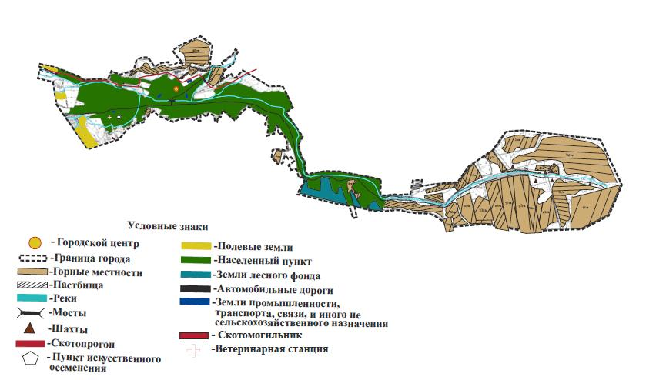

      Схема (карта) с обозначением сервитутов для прогона сельскохозяйственных животных, скотопрогонных трасс и иных объектов пастбищной инфраструктуры, а также скотомогильников (биометрических ям), на которой указываются сервитуты для прогона сельскохозяйственных животных, скотопрогонные трассы, объекты пастбищной инфраструктуры, месторасположение скотомогильников по Рудничному сельскому округу города Текели

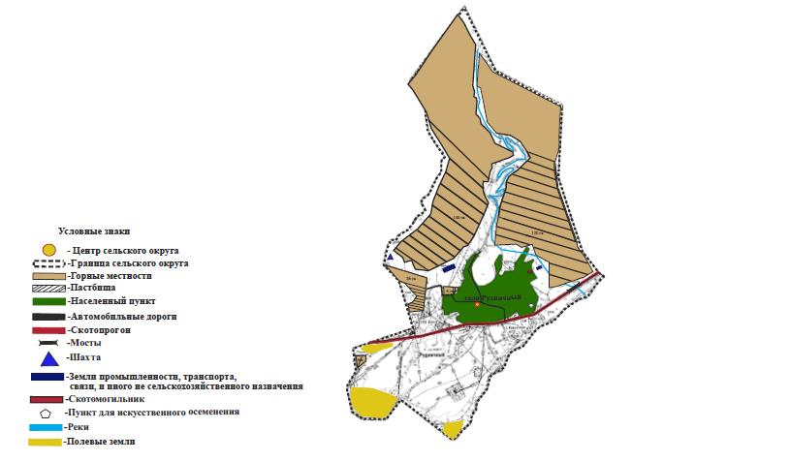

      5) Схема (карта) с обозначением пастбищ, которые могут быть предоставлены в землепользование пастбищепользователям, не была составлена ​​в связи с отсутствием пастбищ, которые могли бы быть предоставлены пастбищепользователям в городе Текели и Рудничном сельском округе.

      6) Схема (карта) с обозначением пастбищ, подлежащих резервированию в целях удовлетворения нужд населения по выпасу сельскохозяйственных животных личного подворья, не была составлена ​​в связи с отсутствием пастбищных угодий не предоставленных в землепользование.

      В городе Текели и Рудничном сельском округе отсутствует типовые скотомогильники (биометрические ямы) зарегистрированные в соответствии с приказом министра сельского хозяйства Республики Казахстан от 3 февраля 2020 года № 35 "приказом". В настоящее время жители города Текели по согласованию используют скотомогильники (биотермические ямы) Каратальского сельского округа и Сырымбетского сельского округа Ескельдинского района, а жители Рудничного сельского округа скотомогильник (биотермические яму) Коксуского сельского округа Кербулакского района.

      Схема доступа к водоисточникам (озерам, рекам, прудам, копаням, оросительным или обводнительным каналам, трубчатым или шахтным колодцам), составленная согласно норме потребления воды, на которой указываются маршруты передвижения животных к водоисточникам по городу Текели.

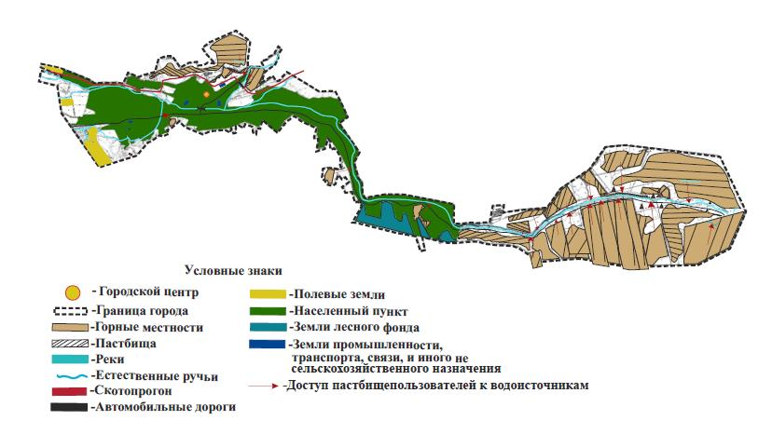

      По городу Текели пастбищепользователи обеспечивают доступ к водоисточникам сельскохозяйственных животных на весенних, летних и осенних пастбищах в соответствии с нормами водопотребления на истоках рек Текели, Шажа и Кора.

      Схема доступа к водоисточникам (озерам, рекам, прудам, копаням, оросительным или обводнительным каналам, трубчатым или шахтным колодцам), составленная согласно норме потребления воды, на которой указываются маршруты передвижения животных к водоисточникам по Рудничному сельскому округу города Текели.

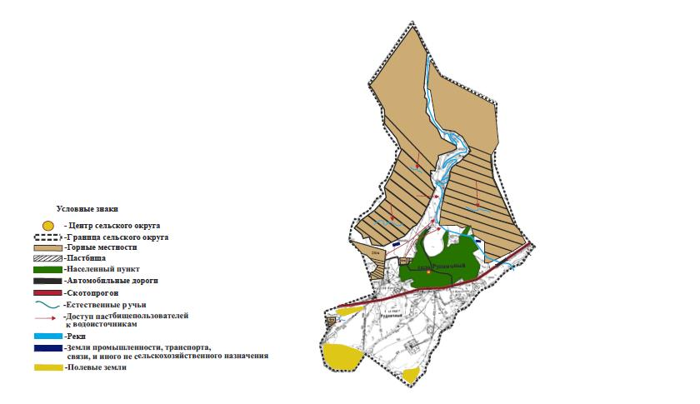

      По Рудничному сельскому округу города Текели пастбищепользователи обеспечивают доступ к водоисточникам сельскохозяйственных животных на весенних, летних и осенних пастбищах в соответствии с нормами водопотребления водоисточниках протекающих через территорию сельского округа и на реке Коксу.

      8) В связи с отсутствием отгонных пастбищ в городе Текели и Рудничном сельском округе не была разработана схема размещения сельскохозяйственных животных на отгонных пастбищах.

      9) проектное распределение (перераспределение) пастбищ между сельскими населенными пунктами, входящими в сельский округ, на котором указывается схема распределения (перераспределения) пастбищ между сельскими населенными пунктами сельского округа для поголовья сельскохозяйственных животных физических и юридических лиц, не обеспеченных пастбищами не было разработано в связи наличием только одного населенного пункта в Рудничном сельском округе

|  |  |
| --- | --- |
|  | Приложение 4 к плану по управлению пастбищами и их использованию |

      Таблица 1. Данные о численности поголовья сельскохозяйственных животных, с указанием их владельцев

|  |  |  |  |  |  |  |  |  |  |
| --- | --- | --- | --- | --- | --- | --- | --- | --- | --- |
| № п/п | К о д поселка, села, сельского округа по классифи катору админист ративно-т ерритори альных объектов | Наимено вание поселка, села, сельского округа | Т и п владельц а | Бизнес-и дентифик ационны й номер/ индивиду альный идентифи кационн ый номер владельц а | Фамилия, и м я , отчество ( п р и наличии) физическ их лиц и л и наименов а н и е юридиче ских лиц | Численность поголовья, голов | | | |
| Крупного рогатого скота | Мелкого рогатого скота | Лошадей | Верблюд ов |
| 1 | 2 | 3 | 4 | 5 | 6 | 7 | 8 | 9 | 10 |
| 1 | 331800000 | Текели Г.О. | Крестьяское хозяйство | 560602400679 | Есенгулова Л.Т | 0 | 17 | 0 | 0 |
| 2 | 331800000 | Текели Г.О. | Крестьяское хозяйство | 630108402546 | Калышева И.Т | 2 | 0 | 0 | 0 |
| 3 | 331800000 | Текели Г.О. | Крестьяское хозяйство | 510423301539 | Дуйсебаев Ертай | 0 | 98 | 0 | 0 |
| 4 | 331800000 | Текели Г.О. | Крестьяское хозяйство | 470129300533 | Кусманов Б. | 15 | 0 | 7 | 0 |
| 5 | 331800000 | Текели Г.О. | Крестьяское хозяйство | 470726301061 | Шафраненко В.И | 0 | 22 | 0 | 0 |
| 6 | 331800000 | Текели Г.О. | Крестьяское хозяйство | 770223302157 | Каупенов Г.Г. | 93 | 0 | 32 | 0 |
| 7 | 331800000 | Текели Г.О. | Крестьяское хозяйство | 690919300513 | Казылбаев Г.Т. | 16 | 0 | 26 | 0 |
| 8 | 331800000 | Текели Г.О. | Крестьяское хозяйство | 540404301482 | Бейсембеков М. | 0 | 11 | 0 | 0 |
| 9 | 331800000 | Текели Г.О. | Крестьяское хозяйство | 490320302541 | Файзулла Б. | 3 | 67 | 31 | 0 |
| 10 | 331800000 | Текели Г.О. | Крестьяское хозяйство | 790220302838 | Кусайнов А. | 6 | 68 | 46 | 0 |
| 11 | 331800000 | Текели Г.О. | Крестьяское хозяйство | 800715301489 | Таджибаев Н. | 147 | 193 | 7 | 0 |
| 12 | 331800000 | Текели Г.О. | Крестьяское хозяйство | 591108300070 | Омаров Е.С. | 0 | 37 | 0 | 0 |
| 13 | 331800000 | Текели Г.О. | Крестьяское хозяйство | 590626300480 | Казанкап А. | 2 | 0 | 0 | 0 |
| 14 | 331800000 | Текели Г.О. | Крестьяское хозяйство | 730114303165 | Омир | 18 | 0 | 1 | 0 |
| 15 | 331800000 | Текели Г.О. | Крестьяское хозяйство | 770625303001 | Мартыненко Р.С. | 3 | 0 | 0 | 0 |
| 16 | 331800000 | Текели Г.О. | Крестьяское хозяйство | 680210402867 | Столбыревой Р.Ф. | 4 | 0 | 0 | 0 |
| 17 | 331800000 | Текели Г.О. | Крестьяское хозяйство | ------------ | Айқын | 0 | 0 | 0 | 0 |
| 18 | 331800000 | Текели Г.О. | Крестьяское хозяйство | 541030400044 | Ибраймовой В.К | 31 | 0 | 12 | 0 |
| 19 | 331800000 | Текели Г.О. | Крестьяское хозяйство | 611120303275 | Бейсбеков Н.Т. | 0 | 16 | 0 | 0 |
| 20 | 331800000 | Текели Г.О. | Крестьяское хозяйство | 860907300019 | Едильбаев Баймурат Абдраманович | 12 | 0 | 0 | 0 |
| 21 | 331833000 | Рудничный с/о | Крестьяское хозяйство | 801009000664 | "Мағжан" | 63 | 35 | 26 | 0 |
| 22 | 331833000 | Рудничный с/о | Крестьяское хозяйство | 810205300152 | "Метірбай" | 10 | 0 | 0 | 0 |
|  | Итого |  |  |  |  | 425 | 564 | 188 | 0 |

      Таблица 2. Данные о количестве гуртов, отар, табунов, сформированных по видам и половозрастным группам сельскохозяйственных животных

|  |  |  |  |  |  |  |  |  |  |  |  |  |  |
| --- | --- | --- | --- | --- | --- | --- | --- | --- | --- | --- | --- | --- | --- |
| № п/п | Код посел ка, села, сельского округа по классификатору административно-т еррит ориальных объектов | Наиме нован и е посел к а , села, сельск ого округа | Количество гуртов, отар, табунов | | | | | | | | | | |
| Крупного рогатого скота | | | | Мелкого рогатого скота | | | Лошадей | | Верблюдов | |
| быков | коров | телок | бычков | овец и коз | молод няка (ярок, козочек) | молод няка, (баран чиков, козли ков) | жереб цов, кобыл | молод няка | вербл юдов | молод няка |
| 1 | 2 | 3 | 4 | 5 | 6 | 7 | 8 | 9 | 10 | 11 | 12 | 13 | 14 |
| 1 | 331800000 | Текели Г.О | 154 | 772 | 415 | 387 | 1993 | 1576 | 1129 | 416 | 61 | 0 | 0 |
| 2 | 331833000 | Рудничный с/о | 33 | 152 | 108 | 83 | 613 | 334 | 289 | 127 | 51 | 0 | 0 |
|  | Итого: |  | 187 | 924 | 523 | 470 | 2606 | 1910 | 1418 | 543 | 112 | 0 | 0 |

      Таблица 3. Сведения о численности поголовья сельскохозяйственных животных для выпаса на отгонных пастбищах

|  |  |  |  |  |  |  |  |  |  |  |
| --- | --- | --- | --- | --- | --- | --- | --- | --- | --- | --- |
| №п/п | Код поселка и сельског о округа по классиф икатору админис тративно-террит ориальных объектов | Наименование поселка, села, сельского округа | Численность поголовья, голов | | | | | | | |
| Крупного рогатого скота | | Мелкого рогатого скота | | Лошадей | | Верблюдов | |
| личного подворь я | сельскох озяйстве нных товароп роизвод ителей | личного подворья | сельскох озяйстве нных товароп роизвод ителей | личного подворья | сельскохозяйственныхтоваропроизводителей | личного подворь я | сельскохозяйственных товаропроизводителей |
| 1 | 2 | 3 | 4 | 5 | 6 | 7 | 8 | 9 | 10 | 11 |
| 1 | 331800000 | Текели г.о. | 0 | 0 | 0 | 0 | 0 | 0 | 00 | 0 |
| 2 | 331833000 | Рудничный с.о. | 0 | 0 | 0 | 0 | 0 | 0 | 0 | 0 |
|  | Итого |  | 0 | 0 | 0 | 0 | 0 | 0 | 0 | 0 |

|  |  |
| --- | --- |
|  | Приложение 5 к Типовому плану по управлению пастбищами и их использованию |

**Рекомендуемые схемы пастбищеоборотов**

|  |  |  |  |  |
| --- | --- | --- | --- | --- |
| Годы | Номера участков | | | |
| I | II | III | IV |
| первый год | весенний сезон | летний сезон | осенний сезон | отдыхающий участок |
| второй год | отдыхающий участок | весенний сезон | летний сезон | осенний сезон |
| третий год | осенний сезон | отдыхающий участок | весенний сезон | летний сезон |
| четвертый год | летний сезон | осенний сезон | отдыхающий участок | весенний сезон |

© 2012. РГП на ПХВ «Институт законодательства и правовой информации Республики Казахстан» Министерства юстиции Республики Казахстан